Kategorie B Gebäude: Neubauten Schweizer Solarpreis 2017
PlusEnergieBau®-Diplom 2017
Im Dezember 2016 bezog die Haustechnik Eugster AG ihren Neubau in Steineloh in Arbon/TG. Auf den beiden Vordächern ist eine 66 kW starke transluzide PV-Anlage und an der Südfassade eine 10 kW starke PV-Anlage installiert. Dazu kommt eine 81 kW starke PV-Anlage, welche etwa die Hälfte des Flachdaches bedeckt. Insgesamt produzieren die 156 kW starken Anlagen jähr- lich 155’000 kWh. Eine 4.5 m2 grosse thermische Anlage erzeugt zusätzlich 1’500 kWh/a. Bei einem Gesamtenergiebedarf von 100’500 kWh/a resultiert daraus eine Eigenenergieversorgung von 156%. Mit dem Solarstromüberschuss von 56’000 kWh/a kann die Haustechnik Eugster AG jährlich 40 Elektromobile CO2-frei betreiben.

156%-PEB Haustechnik Eugster, 9320 Arbon/TG

Ende 2016 ist Daniel Eugster mit seinen 40 Mitarbeitern in den neuen Gewerbebau, welcher Ausstellungsräume, Werkstatt und Büros beherbergt, eingezogen. Das Gebäu- de wurde mit Schweizer Holz realisiert und weist einen Gesamtenergiebedarf von rund 100’500 kWh/a auf. Um diesen zu decken, wurden drei PV-Anlagen mit einer Leistung von insgesamt 156 kWp installiert.
Damit zusätzliches Tageslicht in die Büros dringt, sind die Vordächer mit transparenten PV-Modulen ausgestattet. Die transluziden Module der 66 kW starken PV-Anlage sind vorbildlich in die Vordächer integriert und erzeugen mit 84.3 kWh/m2a 45% mehr Strom pro m2 Dachfläche als die teilweise integrierte 81 kW starke PV-Anlage in der Dachmitte mit 45 kWh/m2a.
Insgesamt produzieren die PV-Anla- gen auf einer Fläche von 1’346 m2 rund 155’000 kWh/a. Zusammen mit der 4.5 m2 grossen thermischen Anlage, die 1’500 kWh/a liefert, ergibt dies eine Eigenener- gieversorgung von rund 156’500 kWh/a
En décembre 2016, Daniel Eugster et ses 40 employé-e-s ont emménagé dans leurs nou- veaux locaux. Le bâtiment commercial abrite des salles d’exposition, un atelier et des bu- reaux. Entièrement réalisé en bois suisse, le BEP consomme 100’500 kWh/a provenant de trois installations PV d’une puissance to- tale de 156 kWc.
Pour que les bureaux reçoivent davanta- ge de lumière du jour, les deux avant-toits intègrent des modules PV translucides de 66 kWc. Avec 84,3 kWh/m2a, ceux-ci produisent 45% plus d’énergie par m2 de toiture que les 45 kWh/m2a générés par l’installation PV de 81 kWc occupant partiellement le milieu du toit.
Les installations PV produisent 155’000 kWh/a sur 1’346 m2. Avec les 1’500 kWh/a fournis en plus par le système thermique de 4,5 m2, le bâtiment assure une autoproduc- tion de 156% ou 156’500 kWh/a. La société EKT AG, à Arbon (TG), rachète l’excédent de courant de 56’000 kWh/a en tant qu’énergie verte.
Technische Daten

Wärmedämmung
Wand: 22 cm U-Wert: 0.18 W/m2K
Dach: 22 cm U-Wert: 0.10 W/m2K
Boden: 12 cm U-Wert: 0.28 W/m2K Fenster: dreifach U-Wert: 0.75 W/m2K
Energiebedarf
EBF: 2’321 m2 kWh/m2a % kWh/a
Warmwasser: 0.6 1 1’500
Elektrizität WP: 9.5 22 22’000
Elektrizität: 33.2 77 77’000
Gesamt-EB: 43.3 100 100’500
Energieversorgung
Eigen-EV: m2 kWp kWh/m2a % kWh/a PV Vordach: 772 65.9 84.3 65 65’112
PV Module: 468 80.6 175.6 82 82’165
Dach total*: 1’826 80.6 45.0 82 82’165
PV Fassade: 106 9.5 73.1 8 7’752
PV Gesamt: 1’346 156 115.2 155 155’029
SK Dach: 4.5 333.3 1 1’500
Eigenenergieversorgung 156 156’529
Energiebilanz (Endenergie) % kWh/a
Eigenenergieversorgung: 156 156’529
Gesamtenergiebedarf: 100 100’500
Solarstromüberschuss: 56 56’029
* Gesamte Dachfläche: 1’826 m2, PV-Fläche: 468 m2 Bei gesamtflächiger PV-Nutzung à 175.6 kWh/m2a ≈ 320’646 kWh/a
Bestätigt von der Arbon Energie AG am 04.06.2017 Ueli Eigenmann, Tel. 071 447 62 70

Beteiligte Personen

oder 156%. Der Solarstromüberschuss von
Le bâtiment est refroidi en été et chauffé

56’000 kWh/a wird als Naturstrom an das EKT verkauft.
Mit sechs 150 Meter tiefen Erdsonden wird der Bau im Sommer gekühlt und im Winter geheizt. Dank der Wärmepumpe soll zudem der Eigenverbrauch optimiert werden. Die Haustechnik Eugster AG will den Beweis erbringen, dass sich Mehrin- vestitionen in nachhaltige, energieeffiziente PlusEnergie-Gewerbe- und Industriebauten langfristig lohnen.
Zur Förderung der Elektromobilität ste- hen vier öffentliche Zapfstellen auf den Be- sucherparkplätzen und in der Tiefgarage zur Verfügung. Da die Haustechnik Eugster AG im Nahverkehr künftig auf elektrobetriebene Fahrzeuge setzen will, bauen sie die inter- nen Zapfstellenplätze noch aus.
Die Haustechnik Eugster AG erhält den Schweizer Solarpreis 2017.
en hiver avec quatre sondes géothermiques à 150 m de profondeur. Une pompe à chaleur doit encore améliorer l’autoconsommation. Haustechnik Eugster AG veut ainsi prouver qu’investir dans des BEP commerciaux et industriels durables et énergétiquement ef- ficaces s’avère payant à long terme.
Afin de promouvoir l’électromobilité, la société a en outre installé quatre bornes de recharge publiques sur le parking visiteurs et dans le garage souterrain. Leur nombre va aller croissant, puisque celle-ci prévoit aussi de s’équiper en véhicules à propulsion élec- trique pour les déplacements urbains.
Pour son engagement, Haustechnik Eu- gster AG reçoit le Prix Solaire Suisse 2017.
Bauherrschaft und Standort des Gebäudes
Haustechnik Eugster AG, Daniel Eugster
Im Pünt 1, 9320 Arbon, Tel. 071 454 60 60 daniel.eugster@haustechnik-eugster.ch
Architektur
Forma Architekten AG
Stefan Keller, Patrick Eberhard, Sebastian Hinder Schillerstrasse 9, 9000 St. Gallen
Tel. 071 227 63 43, architekten@forma.ch
Realisierung PV-Anlagen
Streule & Alder AG
Karl Streule, Daniel Kühnis, Horst Keller Blumenstrasse 24, 9400 Rorschach SG
Tel. 071 845 39 36, info@streule-alder.ch
Energieoptimierung
Drechsler Energie-Optimierung, Jörg Drechsler Flurhofstrasse 6, 9000 St. Gallen
Tel. 071 244 41 91, drechsler@bluewin.ch
Haustechnikplanung und -ausführung
Haustechnik Eugster AG, Patric Eberhart, Peter Stäheli Im Pünt 1, 9320 Arbon
Tel. 071 454 60 60, info@haustechnik-eugster.ch

68 | Schweizer Solarpreis 2017 | Prix Solaire Suisse 2017

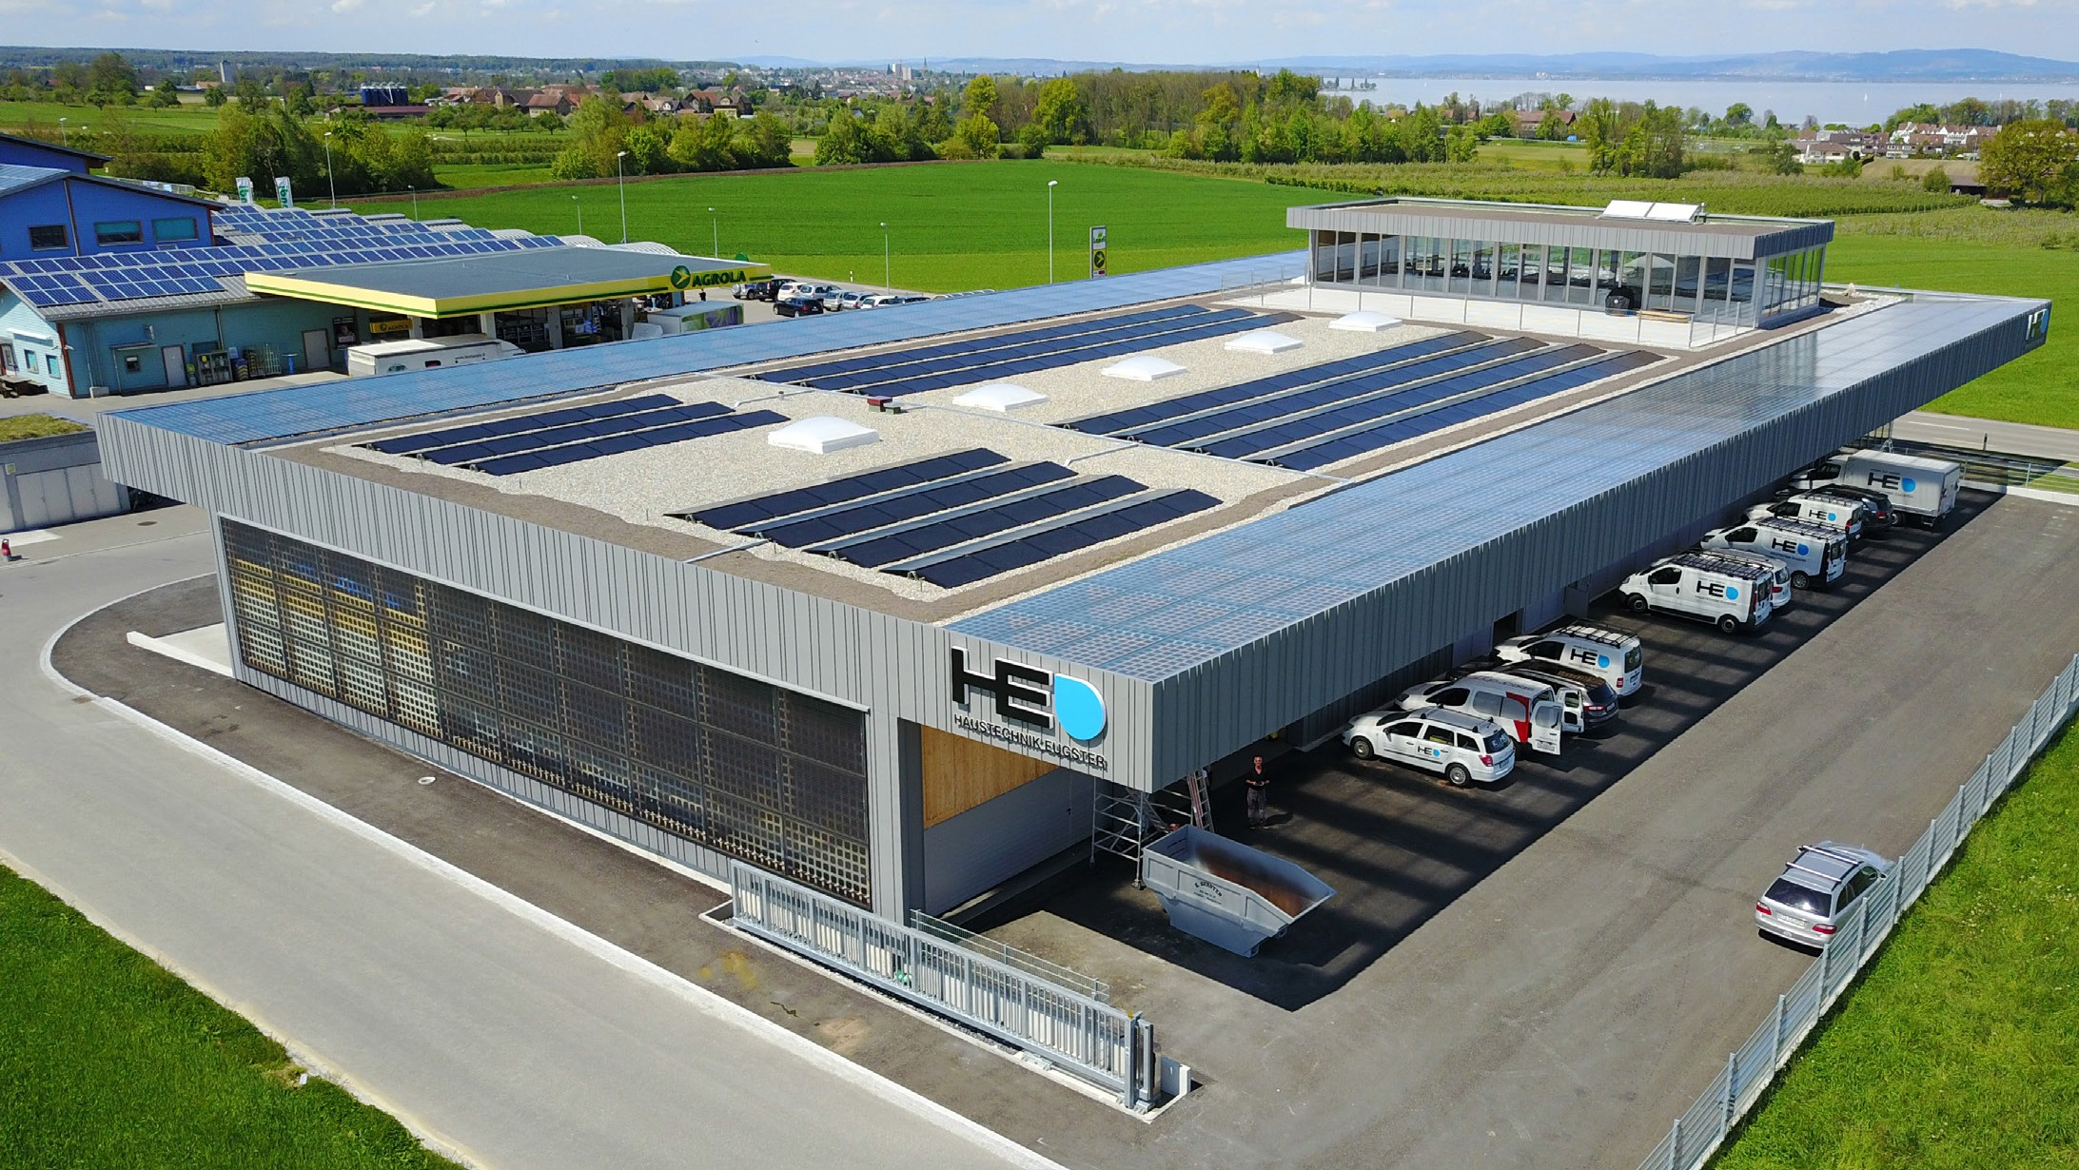
1
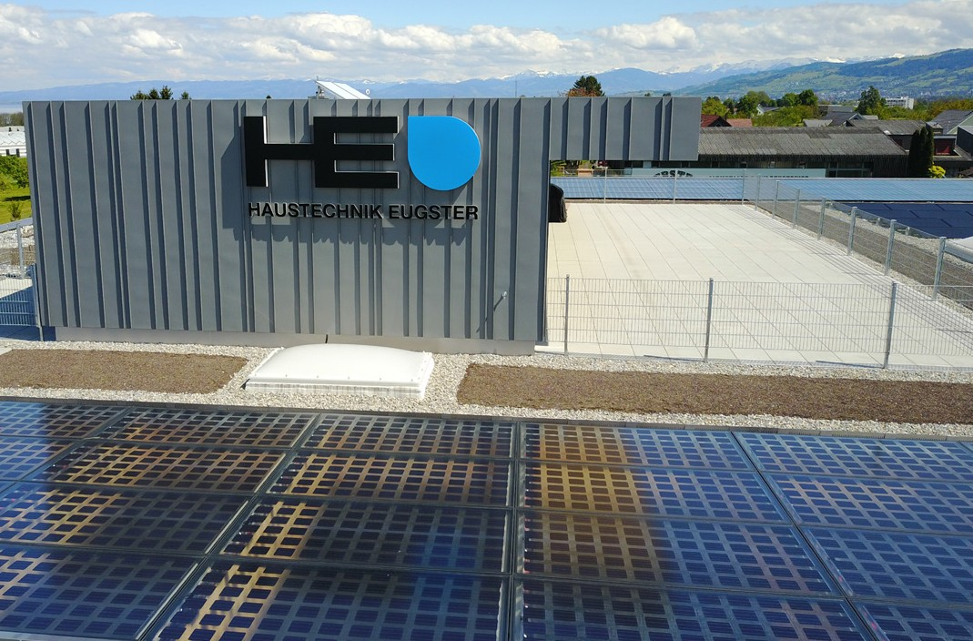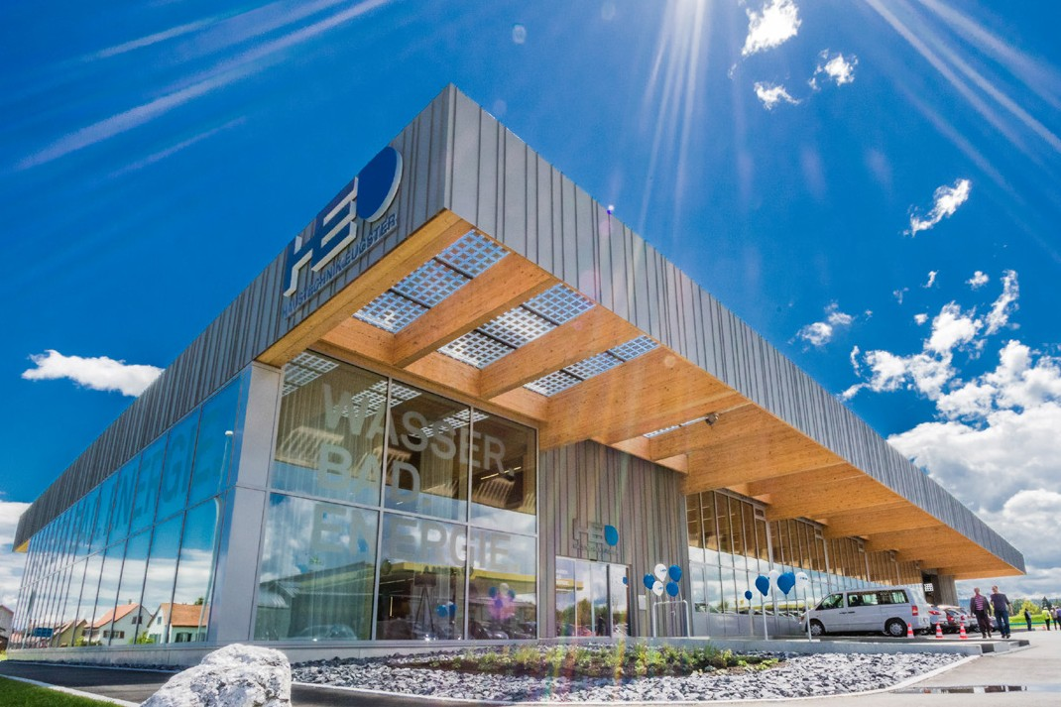2 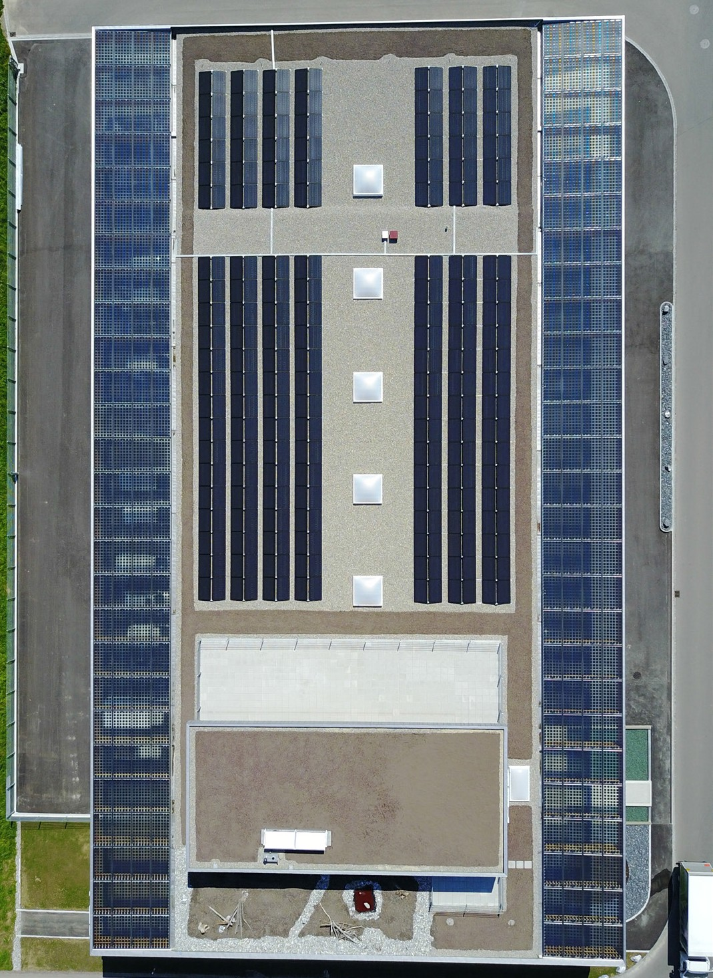
3 4

- Drei PV-Anlagen mit einer Leistung von insge- samt 156 kWp erzeugen rund 155’029 kWh/a.
- Vollflächig mit schattenspendenden und translu- ziden Solarzellen bestückte Flugdächer
- Die Haustechnik Eugster AG beweist, dass sich Mehrinvestitionen in nachhaltige PlusEnergie- Gewerbe- und Industriebauten lohnen.
- Vor- und Hauptdach weisen eine Gesamtfläche von 2’598 m2 auf, wovon 1’240 m2 oder ca. 48% mit PV-Modulen bestückt sind.

Schweizer Solarpreis 2017 | Prix Solaire Suisse 2017 | 69

